ეპიდსიტუაცია
9.06.2020 09:00 სთ

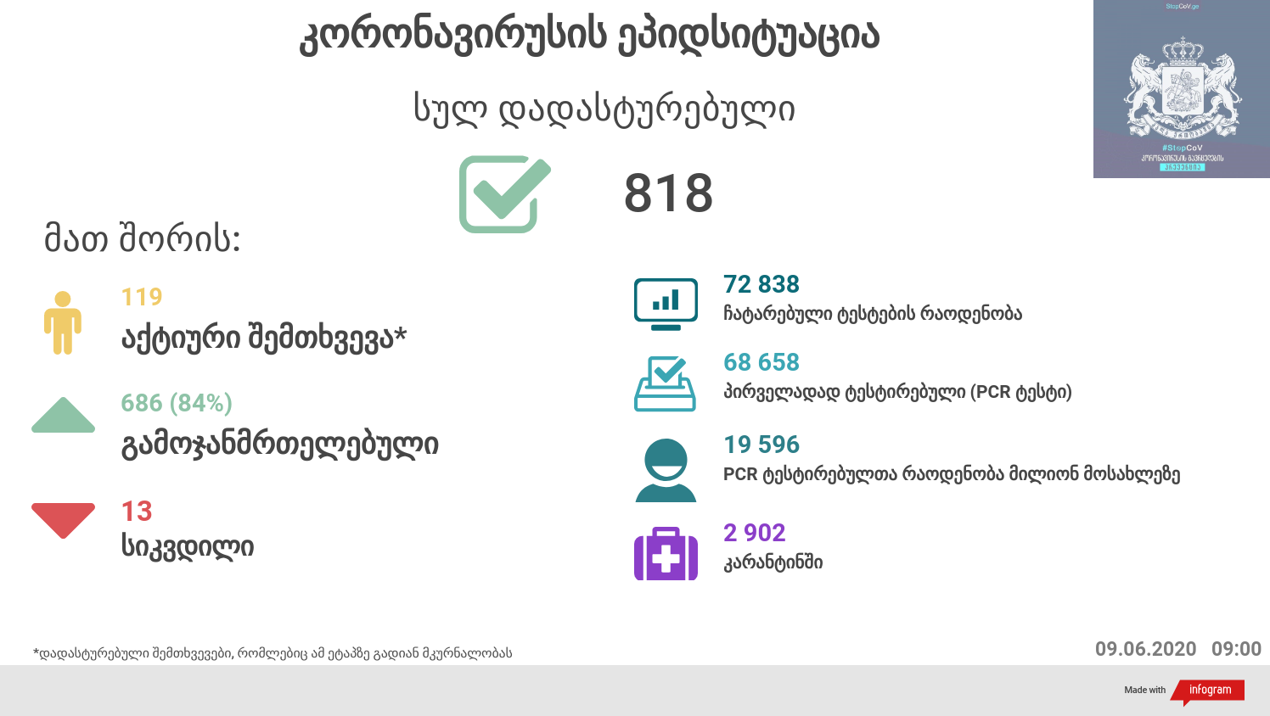

საქართველო
9 ივნისს ტესტირების მონაცემები (ბოლო 24 საათი):
- ლუგარი (თბილისი) 144 ნიმუში (განმეორებითი 5)
- იმერეთის სამმართველო (ქუთაისი) 170 ნიმუში
- აჭარის სამმართველო (ბათუმი) 22 ნიმუში
- თბილისის ცენტრალური ინფექციური საავადმყოფო 30 ნიმუში (განმეორებითი 2)
- კლინიკა „ნეოლაბი“ 190 ნიმუში (განმეორებითი 8)
- ბათუმის ინფექციური საავადმყოფო 22 ნიმუში
- „ციტო“ 0 ნიმუში
- „მეგალაბი 74 ნიმუში
- მოლეკულური დიაგნოსტიკის ცენტრი (CMD LAB) 8 ნიმუში
- გარემოსა და სოფლის მეურნეობის სამინისტროს ქუთაისის ლაბორატორია 17 ნიმუში
- ზუგდიდის ინფექციური 37 ნიმუში (განმეორებითი 1)
- „ავერსის“ კლინიკა 71 ნიმუში (განმეორებითი 1)
- ნიუ ჰოსპიტალსი 51
- ტუბერკულოზის ეროვნული ცენტრი 13
- პირველი საუნივერსიტეტო კლინიკა 0
- მედ - დიაგნოსტიკა 86
- თამარისის დასახლების საოჯახო მედიცინის ცენტრი 13
სულ 948
აქედან 933 პირველადი ნიმუში
სულ ჯამში 30.01.2020-დან დღემდე გამოკვლეულია 68 658 შესაძლო შემთხვევის პირველადი ნიმუში.
ლაბორატორიის დატვირთვა 30.01.2020-დან შეადგენს 72 838 ნიმუშს (შესაძლო და განმეორებითი ნიმუშები).
დადასტურებულია 818 შემთხვევა
ახალი დადასტურებულია 8, აქედან 3 სამედიცინო პერსონალი (ბოჭორიშვილის კლინიკა), 1 ბოლნისის დადასტურებულ შემთხვევასთან კონტაქტი, 2 შემთხვევა საკარანტინო ზონიდან (იმპორტირებული), 2 მარნეულის რაიონის სოფელი კირაჩ მუღალო.
გამოჯანმრთელდა 686
სიკვდილი 13
ლეტალობის მაჩვენებელი 1.59%

9 ივნისის (09:00) მონაცემებით, სულ ჯამში დაფიქსირებულია 7 199 546 შემთხვევა, მსოფლიო მასშტაბით 213 ქვეყანაში, აქედან:
გამოჯანმრთელდა 3 536 686
დაფიქსირდა სიკვდილის 408 737 შემთხვევაში
საქართველოს სამეზობლო ქვეყნების, ევროპასა და მსოფლიოში ყველაზე დასენიანებული ქვეყნების მონაცემები, 9.06.2020
ქვეყანა | სულ დადასტურებული შემთხვევები | სულ სიკვდილის შემთხვევები | ლეტალობის მაჩვენებელი (%)
ამერიკა | 2,026,493 | 113,055 | 5.58
ბრაზილია | 710,887 | 37,312 | 5.25
რუსეთი | 476,658 | 5,971 | 1.25
ესპანეთი | 288,797 | 27,136 | 9.40
გაერთიანებული სამეფო | 287,399 | 40,597 | 14.13
ინდოეთი | 266,598 | 7,473 | 2.80
იტალია | 235,278 | 33,964 | 14.44
პერუ | 199,696 | 5,571 | 2.79
გერმანია | 186,205 | 8,783 | 4.72
ირანი | 173,832 | 8,351 | 4.80
თურქეთი | 171,121 | 4,711 | 2.75
საფრანგეთი | 154,188 | 29,209 | 18.94
ჩილე | 138,846 | 2,264 | 1.63
მექსიკა | 120,102 | 14,053 | 11.70
პაკისტანი | 108,317 | 2,172 | 2.01
საუდის არაბეთი | 105,283 | 746 | 0.71
კანადა | 96,244 | 7,835 | 8.14
ჩინეთი | 83,040 | 4,634 | 5.58
ბელორუსია | 49,453 | 276 | 0.56
უკრაინა | 27,462 | 797 | 2.90
ისრაელი | 18,032 | 298 | 1.65
ყაზახეთი | 13,074 | 58 | 0.44
სომხეთი | 13,325 | 211 | 1.58
მოლდოვა | 9,807 | 353 | 3.60
ერაყი | 13,481 | 370 | 2.74
აზერბაიჯანი | 7,876 | 93 | 1.18
უზბეკეთი | 4,440 | 18 | 0.41
ყირგიზეთი | 2,055 | 24 | 1.17
საქართველო | 818 | 13 | 1.59

(წყარო:-https://www.worldometers.info/coronavirus/)

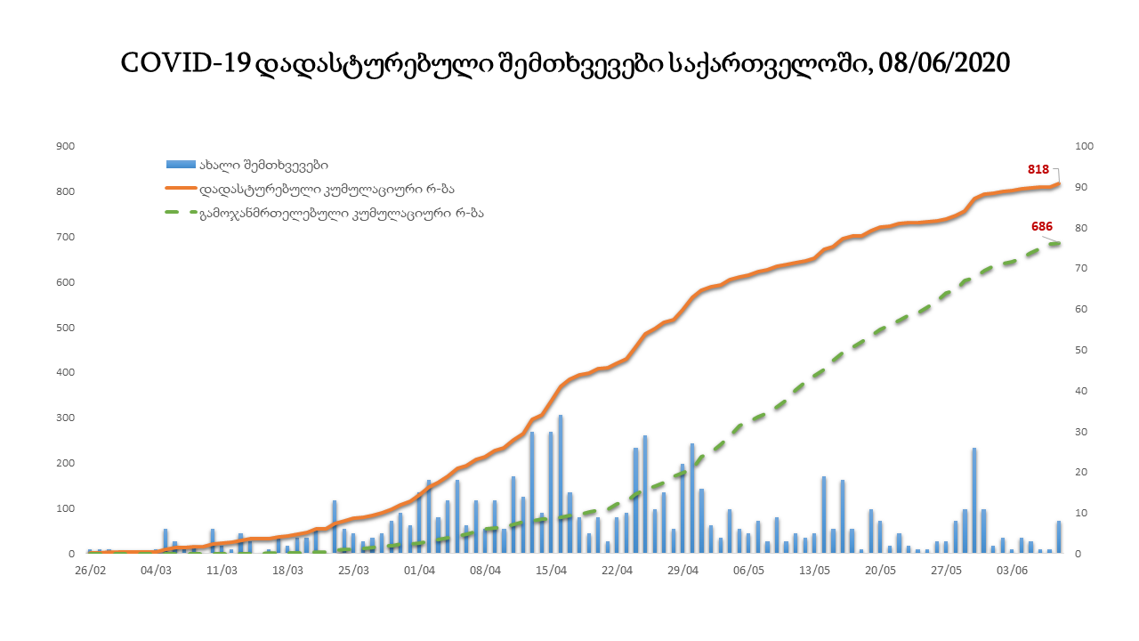
COVID-19 PCR ტესტირებულთა რაოდენობა საქართველოში 8/06/2020

